令和８年８月

３軸マシニングセンタ講習会の御案内

京都府織物・機械金属振興センター
公益財団法人京都産業２１ 北部支援センター

丹後・知恵のものづくりパークでは、３軸マシニングセンタの基本操作を習得する講習会を開催します。講習会では基礎編と実習編に分けて行い、初めての方にも分かりやすく解説しますので、是非、この機会に受講いただきますよう御案内します。

１ 日 時 令和８年９月７日（月）、１１日（金）１４日（月）、１８日（金）
各日ともに９時３０分～１６時３０分（休憩：正午～１３時）

２ 場 所 丹後・知恵のものづくりパーク Ｂ棟 機械加工室 （京丹後市峰山町荒山225）
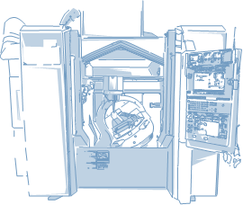
３ 内 容 （１） 基礎編
・マシニングセンタの特徴と基本構成
・基礎からのNC加工プログラミング
・各種機能、座標系と移動指令
固定サイクル、サブプログラム
・プログラム作成上の注意点
・例題でのプログラム作成演習
※ツールパスシミュレーションソフト（NC TRACE）を使用します。

（２）実習編
・加工実習用課題図面からのNCプログラムの作成・段取り作業のポイント
・ツールセッティング、ワークセッティング
・工具補正量の測定、ワーク座標の設定
・加工作業、手仕上げ実習
※実習機械は、NV5000α1A/40 DMG森精機(株)を使用します。

４ 講 師 近畿職業能力開発大学校附属京都職業能力開発短期大学校 講師
５ 主 催 京都府織物・機械金属振興センター
公益財団法人京都産業２１ 北部支援センター
６ 定 員 ５名 （先着順）
７ 参加費 無 料
８ 注意事項 機械加工を行いますので、作業着、帽子、安全靴は持参ください。
申込締切 令和８年８月２８日（金）必着
（裏面へ）

申込方法
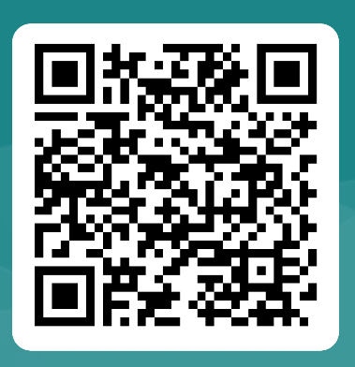
申込フォームもしくは受講申込書に必要事項を記入の上、メールまたはFAXにてお申込みください

申し込み・問合わせ先
申込フォーム： https://forms.cloud.microsoft/r/nRs76fwQic

京都府織物・機械金属振興センター 技術支援課 機械金属グループ
（担当：早川 ＴＥＬ０７７２－６２－７４０３）
ＦＡＸ ０７７２－６２－５２４０ E-mail oriki-gijutsu＠pref.kyoto.lg.jp

京都府織物・機械金属振興センター 技術支援課 （担当：早川） 行
３軸マシニングセンタ講習会 受講申込書
企業名
所在地 | （〒 ― ）
連絡先 | 担当者（部署・役職・氏名） | 電話番号
連絡先 |  | ― ―
連絡先 | メールアドレス | ファックス番号
連絡先 |  | ― ―
受講者氏名 | 氏名（ふりがな）
受講者氏名 | 生年月日 昭和・平成 年 月 日 ※必ず記載願います
受講者氏名 | 氏名（ふりがな）
受講者氏名 | 生年月日 昭和・平成 年 月 日 ※必ず記載願います
<< 注意事項 >>
１ 原則として京都府内に本拠又は事業所を置く企業の従業員を対象とします。また、丹後管内に本社、営業所若しくは事業所を有する企業を最優先とし、次に京都府内に本社、営業所若しくは事業所を有する企業を優先して受け付けます。なお、１事業所あたりの複数人の申込みも可能ですが、申込状況により人数調整させていただく場合があります。
２ 申込書に記入いただいた個人情報は、本講習会に必要な受講者名簿作成及び受付連絡その他当センターで今後実施する事業の案内に利用するものであり、目的外の利用及び開示・提供は一切行いません。



